**Les Animaux**

Task 1: label the animals

un chien

un poisson

un chat

un cochon d’Inde

un oiseau

un serpent

un lapin

une tortue

une souris

une araignée

MCj04260320000[1]MCj04241140000[1]j0434593[1]

j0430009[1]j0110743[1]j0428365[1]

MCj04283470000[1]j0426022[1]j0434611[1]j0424134[1]

Task 2: fill in the missing letters!

a) un c _ _ t b) un _ h _ e _ c) un l _ _ i _

d) un p _ _ _ _ _ _ e) une _ _ _ _ ue

f) un oi _ _ _ _ g) une _ ra_ _ n _ _

h) un s _ _ _ _ nt i) une s _ _ _ _ s

j) un c _ c _ _ _ d’ _ _ _ _

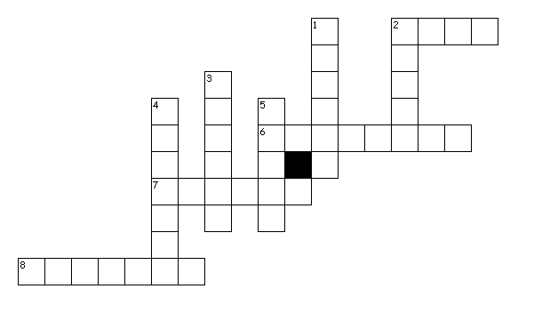Task 3: Complete the crossword – answers are in French !

**ACROSS DOWN**

**2. cat 1. bird**

**6. spider 2. dog**

**7. mouse 3. tortoise**

**8. snake 4. fish**

**5. rabbit**

Task 4: What pets does each person have?

J’ai quatre oiseaux, une tortue… et un lézard !

Eloïse

J’ai trois cochons d’Inde, un serpent et un hamster.

Guillaume

J’ai une souris, deux chats et huit poissons.

Charles

|  |  |
| --- | --- |
| Charles |  |
| Guillaume |  |
| Eloïse |  |